2 3 1организация ввода-вывода.

В РАЗЛИЧНЫХ ЯЫКАХ ОТ производителей предлагают различные среды
Связано это с тем, что большой поток информации обеспечен должен оперативным КОДОМ. Для это создали списки компонентов и компоненты.
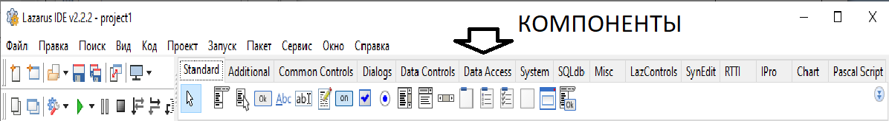
Выбирая их упрощаем процесс создания программ.
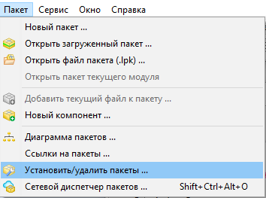
Устанавливать новые компоненты можно и удалять.
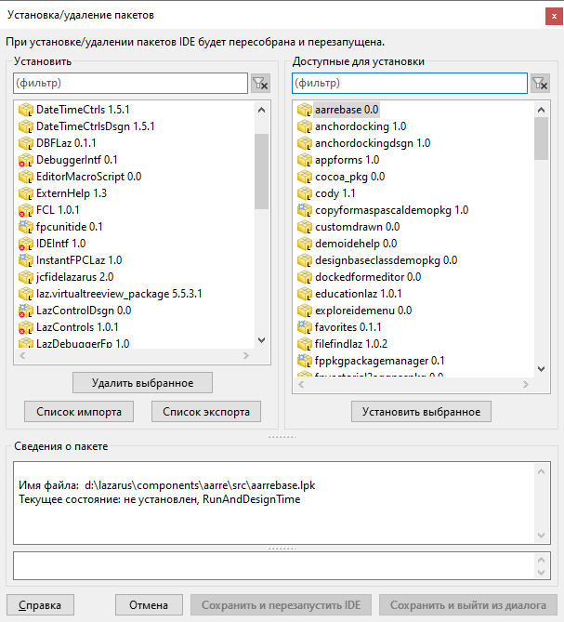
Окно компонентов на удаление и прибавление в наличии.

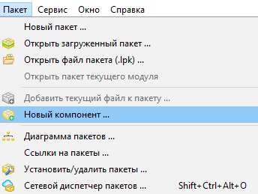 можно добавить проект

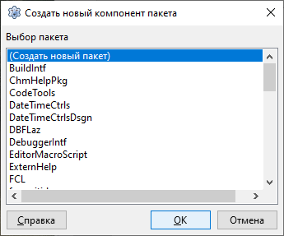 понятно?

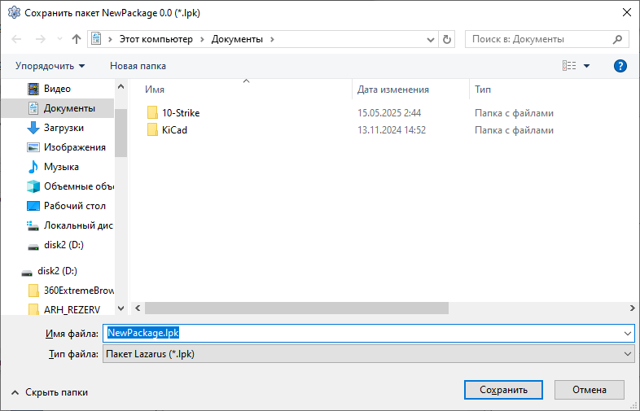
Запросит файлы нового компанента
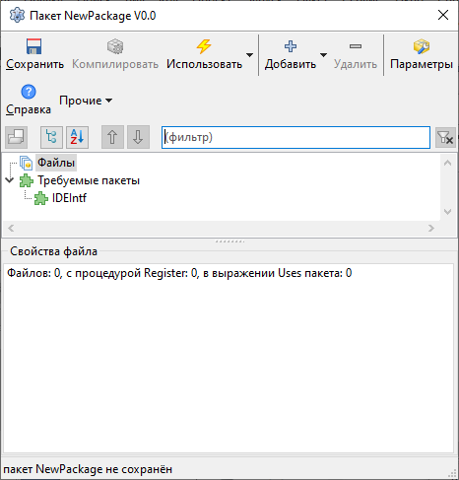 окно добавления и исполнения пунктов инсталляции

